ЗАТВЕРДЖЕНО
Розпорядження начальника Щастинської міської військової адміністрації Щастинського району Луганської області
11 червня 2025 р. № 01/82

Звіт з виконання Плану заходів
на 2025—2026 роки з реалізації Національної стратегії із створення безбар’єрного
простору на території Щастинської міської територіальної громади Щастинського району Луганської області

Найменування завдання | Найменування заходу | Строк виконання | Відповідальні за виконання | Індикатор виконання | Виконання
Підвищення рівня охоплення якісними соціальними послугами осіб з інвалідністю | Забезпечення надання соціальних послуг з урахуванням потреб осіб з інвалідністю у комунальної установи «Центр надання соціальних послуг Щастинської міської військової адміністрації Щастинського району Луганської області» | 2025-2026 | Комунальна установа «Центр надання соціальних послуг Щастинської міської військової адміністрації Щастинського району Луганської області» | Надання соціальних послуг з урахуванням потреб осіб з інвалідністю у комунальної установи «Центр надання соціальних послуг Щастинської міської військової адміністрації Щастинського району Луганської області» | У Координаційному центрі надання допомоги ВПО Луганщини, створеному на базі комунальної установи «Центр надання соціальних послуг Щастинської міської військової адміністрації Щастинського району Луганської області», встановили мобільний пандус — черговий крок у розвитку безбар’єрності. Раніше вхід до хабу доповнили інформаційною дошкою шрифтом Брайля та екстреною кнопкою виклику, що вже дозволило людям з порушеннями опорно-рухового апарату та батькам із візочками зручно потрапляти до приміщення. З цього приводу були підготовлені відповідні дописи на офіційних ресурсах військової адміністрації: https://schastinska-gromada.gov.ua/news/254264-dostupnist-dlia-koznogo-nas-prioritet  https://www.facebook.com/share/p/1DKN2RNhfk/  Фото додаються:  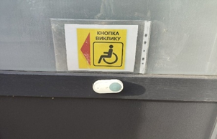  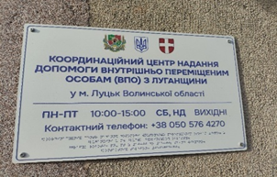  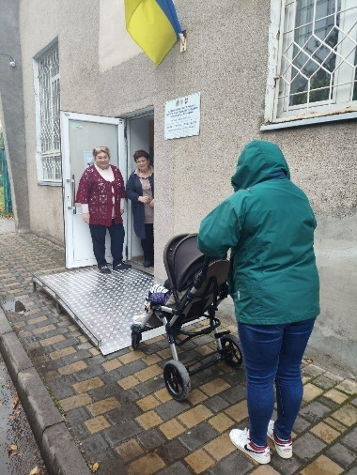
Інформування громадськості щодо принципів безбар’єрності | Розміщення інформаційних матеріалів в Координаційному центрі надання допомоги внутрішньо переміщеним особам з Луганщини Щастинської міської військової адміністрації Щастинського району Луганської області | 2025-2026 | Комунальна установа «Центр надання соціальних послуг Щастинської міської військової адміністрації Щастинського району Луганської області»  Відділ інформаційної політики Щастинської міської військової адміністрації Щастинського району Луганської області | Розміщення інформаційних матеріалів в Координаційному центрі надання допомоги внутрішньо переміщеним особам з Луганщини Щастинської міської військової адміністрації Щастинського району Луганської області  Розміщення інформаційних матеріалів на на Веб сайті, сторінці Facebook, Telegram каналі Щастинської міської військової адміністрації Щастинського району Луганської області | Розміщено інформацію щодо безбар’єрності на офіційному сайті Щастинської міської військової адміністрації Щастинського району Луганської області: https://schastinska-gromada.gov.ua/news/230940-u-viddili-centr-nadannia-administrativnix-poslug-zaprovadzeno-servis-utog-poslugu-z-perekladu-zestovoiu-movoiu; https://schastinska-gromada.gov.ua/news/236157-oblasnii-plan-zaxodiv-na-2025-2026-roki-z-realizaciyi-nacionalnoyi-strategiyi-iz-stvorennia-bezbarjernogo-prostoru-v-ukrayin; https://schastinska-gromada.gov.ua/news/244017-prostoiu-movoiu-pro-skladne; https://schastinska-gromada.gov.ua/news/244009-metodicni-rekomendaciyi-pracivnikam-transportno-doroznyoyi-infrastrukturi-shhodo-organizaciyi-ta-zabezpecennia-fizicnogo-supro; https://schastinska-gromada.gov.ua/news/246774-rux-bez-barjeriv-flagmanskii-projekt-v-mezax-iniciativi-persoyi-ledi-oleni-zelenskoyi-bez-barjeriv; https://schastinska-gromada.gov.ua/news/244904-u-koordinaciinomu-centri-nadannia-dopomogi-vpo-z-luganshhini-vidkrito-informaciinii-kutocok; https://schastinska-gromada.gov.ua/news/246135-derzavna-sluzba-ukrayini-z-pitan-praci-provodit-opituvannia-sered-robotodavciv-praktiki-pidtrimki-psixicnogo-zdorovia-n;
Залучення молоді та осіб з інвалідністю з числа молоді до громадянського та політичного життя | Проведення освітньо-виховних заходів (тренінги, семінари, форуми) серед активної молоді для підвищення рівня їх спроможності та якості діяльності, зокрема щодо роботи з різними категоріями молоді, у тому числі особами з інвалідністю та молоддю з числа внутрішньо переміщених осіб, для її залучення до громадянського та політичного життя | 2025-2026 | Відділ освіти, культури, молоді та спорту Щастинської міської військової адміністрації Щастинського району Луганської області Щастинській ліцей №1 ім. К.Кутового Щастинської міської військової адміністрації Щастинського району Луганської області | Забезпечення проведення відповідних  освітніх заходів про  права осіб з інвалідністю у  закладах освіти серед активної молоді для підвищення рівня їх спроможності та якості діяльності | Освітяни Щастинського ліцею № 1 імені Костянтина Кутового Щастинської міської територіальної громади дистанційно взяли участь у Всеукраїнській науково - практичній онлайн - конференції для педагогічних працівників з питань цифрової грамотності на тему: «Безпечний контент у цифровому світі: виклики та рішення для освіти».  У рамках заходів, приурочених до місяця кібербезпеки педагогічні працівники та адміністрація Щастинського ліцею № 1 імені К.Кутового пройшли базовий онлайн – курс із кібербезпеки, спрямований на підвищення рівня цифрової грамотності та безпечного використання сучасних технологій у професійній діяльності. Після успішного завершення курсу отримали сертифікати, що підтверджують здобуття базових знань і навичок у сфері кібербезпеки.  https://schastinska-gromada.gov.ua/news/255605-u-mezax-misiacia-kiberbezpeki-pedagogi-shhastinskogo-liceiu-1-imeni-kostiantina-kutovogo-shhastinskoyi-miskoyi-teritorialnoyi  Підготовлено відео - репортаж до Дня молоді за участі молоді Щастинської міської територіальної громади.  Проведено захід для дітей та молоді з числа внутрішньо переміщених осіб з Луганщини, якими опікується Координаційний центра надання допомоги в м. Луцьк, працівниками Щастинської міської військової спільно з Волинською обласною бібліотекою для юнацтва, під час якого відбулися рухливі ігри, творчі заняття та інтерактивні активності.  Також проведено наступні заходи:  - майстер-клас по розпису гіпсових фігур за участю ВПО з Луганщини;  - дитячі руханки для дітей дошкільного віку з Щастинської міської територіальної громади;  - вітальний флешмоб до Дня молоді;  - челендж «24 кроки до Незалежності – мовної, фізичної, просторової»;  - майстер – клас з виготовлення «Соняха пам’яті» за участі дітей Щастинської міської територіальної громади, які наразі проживають в Німеччині;  - заняття з дихальної гімнастики для дітей ВПО з Луганщини;  - арт-терапевтичка зустріч з менторкою емоційного інтелекту ВПО з Луганщини, які наразі проживають в м. Луцьк;  - участь молоді Щастинської територіальної громади у майстер – класі «Магія української підкови».  https://schastinska-gromada.gov.ua/news/274087-zvit-pro-provedennia-kulturnix-zaxodiv-u-2025-roci  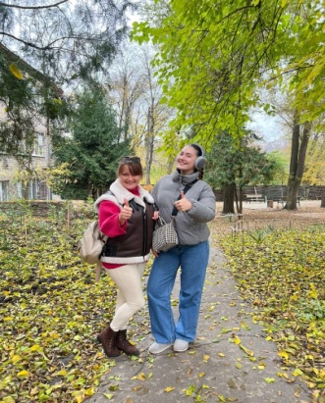  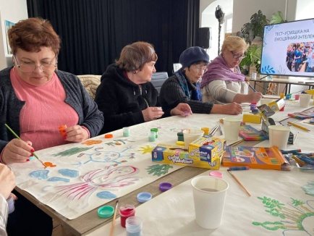  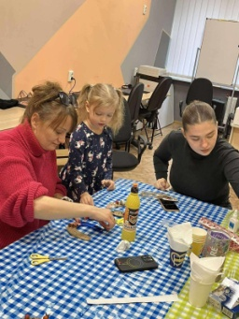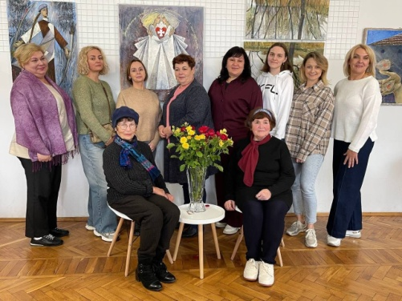  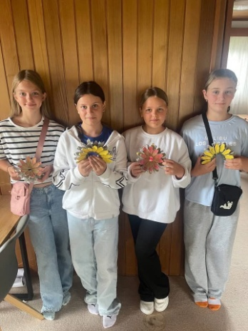  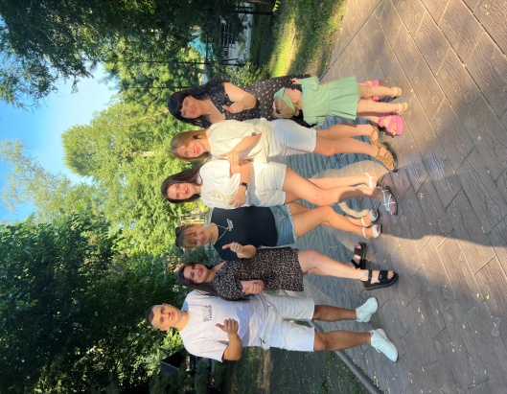
Сприяння підвищенню обізнаності про важливість доступності та рівні можливості для людей з різними комунікативними порушеннями. Проведення інформаційної кампанії “Україна без бар'єрів” | Розміщення інформаційних матеріалів у рамках інформаційно – просвітницької кампанії “Україна без бар’єрів” на офіційних веб ресурсах Щастинської міської військової адміністрації Щастинського району Луганської області | 2025-2026 | Відділ інформаційної політики Щастинської міської військової адміністрації Щастинського району Луганської області | Розміщення інформаційних матеріалів на Веб сайті, сторінці Facebook, Telegram каналі Щастинської міської військової адміністрації Щастинського району Луганської області | 22.05.2025 у Координаційному центрі надання допомоги внутрішньо переміщеним особам з Луганщини Щастинської міської військової адміністрації відбулась «Година безбар’єрності» де обговорили ключові матеріали, серед яких Довідник безбар’єрності, Альбом безбар'єрних рішень та Гайд безбар'єрних подій: https://schastinska-gromada.gov.ua/news/223518-nacionalnii-tizden-bezbarjernosti-dlia-vpo-z-luganshhini-u-misti-luck  Проведену інформаційну компанію шляхом висвітлення на офіційних інтернет ресурсах Щастинської міської громади:  Інформаційно- просвітницькі матеріали: Маломобільні групи громадського населення. Забезпечення фізичної доступності  I квартал  Інформаційно- просвітницькі матеріали: Права осіб з інвалідністю  23 січня 2025  https://t.me/schastynska_mva/6439;  https://www.facebook.com/Schastinska.gromada/posts/pfbid027MYdMfho7hfEsSSKZykgX9BbvR5hat2xKFt4Bz78JjEtsVxGzEKfGBoC42t5Sfrol  Інформаційно- просвітницькі матеріали: Паркування на місцях для людей з інвалідністю: правила та відповідальність  24 січня 2025  https://t.me/schastynska_mva/6451;  https://www.facebook.com/Schastinska.gromada/posts/pfbid0233M1MMc8DnNKykCYhL16Ff9XmPuuRZoKhnoYvkYhafHaPjNNLyuqKEiWPFsBf2fpl  Інформаційно- просвітницькі матеріали: Особи з інвалідністю внаслідок війни звільняються від обов’язкової «автоцивілки»  3 березня 2025  https://t.me/schastynska_mva/7469  https://www.facebook.com/Schastinska.gromada/posts/pfbid0k4vgBk4jjiuM8ABoJqEuiJCA8pGZhrahmHW3VKVSy99yenUBSDbQLHBQwRfnbYhPl.  Інформаційно- просвітницькі матеріали: Інклюзивна освіта, автошколи для людей з інвалідністю  26 березня 2025  https://www.facebook.com/Schastinska.gromada/posts/pfbid08vr4rKZYfSCGzEwJDkDWGri51orxhwDAUzGpHhL1vc6fSgFvzynqGeuFjZ1aDVTul;  https://t.me/schastynska_mva/8061  II квартал  23 травня 2025  Маломобільні групи населення  https://t.me/schastynska_mva/9565;  https://www.facebook.com/Schastinska.gromada/posts/pfbid0YvHwAWe529QYLxUMdu179DZU8KgiiftmGxGghTefMZQopDMdd3umovkdrRNxNjVJl  Відеоролики «Коли можеш» в рамках проведення всеукраїнської комунікаційної кампанії соціальних змін «Безбар’єрність – це коли можеш»  24 червня 2025  https://t.me/schastynska_mva/10371;  https://www.facebook.com/Schastinska.gromada/videos/1355700708870252/  III квартал  Відеоролики «Коли можеш» в рамках проведення всеукраїнської комунікаційної кампанії соціальних змін «Безбар’єрність – це коли можеш»  9 липня 2025  https://t.me/schastynska_mva/10660;  https://www.facebook.com/Schastinska.gromada/videos/1224239302341942/.  2 липня 2025  https://t.me/schastynska_mva/10509;  https://www.facebook.com/Schastinska.gromada/videos/675803822127713/  Інформаційно- просвітницькі матеріали: Права осіб з інвалідністю  18 липня 2025  https://t.me/schastynska_mva/10824;  https://www.facebook.com/Schastinska.gromada/posts/pfbid02xLyVAgQ3SF3Esi4ViEuJzyhKAN4ngXJ8kdHFEAFbrmZDPixWdaTM2vvuzM5sLGHUl.  IV квартал  Проведено інформаційно-роз’яснювальну роботу  https://schastinska-gromada.gov.ua/news/275252-zvit-pro-provedennia-ocinki-dostupnosti-ta-oblastuvannia-zakladiv-sistemi-socialnogo-zaxistu-naselennia-vidpovidno-do-vimo  Доступність для кожного — наш пріоритет!  https://schastinska-gromada.gov.ua/news/254264-dostupnist-dlia-koznogo-nas-prioritet  Навчання працівників соціальної сфери  https://schastinska-gromada.gov.ua/news/248148-navcannia-pracivnikiv-socialnoyi-sferi-cifrova-gramotnist-psixologicna-pidtrimka-ta-bezbarjernist  “Рух без бар’єрів” — флагманський проєкт  https://schastinska-gromada.gov.ua/news/246774-rux-bez-barjeriv-flagmanskii-projekt-v-mezax-iniciativi-persoyi-ledi-oleni-zelenskoyi-bez-barjeriv
Сприяння забезпеченню осіб з порушеннями слуху, зору, мовлення можливістю комунікації під час надання публічних послуг | Розміщення інформаційних друкованих матеріалів в Координаційному центрі надання допомоги внутрішньо переміщеним особам з Луганщини Щастинської міської військової адміністрації Щастинського району Луганської області | 2025-2026 | Відділ «Центр надання адміністративних послуг» Комунальна установа «Центр надання соціальних послуг Відділ інформаційної політики Щастинської міської військової адміністрації Щастинського району Луганської області» | Інформування громадськості про можливості співпраці з ГО "ВСЕУКРАЇНСЬКА ОРГАНІЗАЦІЯ ОСІБ З ІНВАЛІДНІСТЮ ЗІ СЛУХУ "УКРАЇНСЬКЕ ТОВАРИСТВО ГЛУХИХ" задля створення умов комфортної комунікації шляхом перекладу жестовою | Забезпечено доступності інформації для осіб з різними ступенями обмеження здатності до спілкування під час спілкування на гарячій лінії: до Щастинської міської військової адміністрації можна звернутися телефоном, онлайн або письмово. Забезпечено доступність інформації для громадян з порушеннями слуху: застосовується онлайн-додаток перекладу на жестову мову (Укладено договір про надання послуг з перекладу жестовою мовою з Київською організацією Українського товариства глухих від 01.07.2025 №Ц-72/25): https://schastinska-gromada.gov.ua/news/230940-u-viddili-centr-nadannia-administrativnix-poslug-zaprovadzeno-servis-utog-poslugu-z-perekladu-zestovoiu-movoiu
Інформування про вакантні посади Щастинської міської військової адміністрації Щастинського району Луганської області, її структурних підрозділів, комунальних установ та комунальних підприємств | Розміщення інформаційних матеріалів на Веб сайті, сторінці Facebook, Telegram каналі Щастинської міської військової адміністрації Щастинського району Луганської області  Розміщення друкованих матеріалів в Координаційному центрі надання допомоги внутрішньо переміщеним особам з Луганщини Щастинської міської військової адміністрації Щастинського району Луганської області | Щокварталу  2025-2026 | Відділ інформаційної політики  Загальний відділ  Відділ освіти, культури, молоді та спорту Щастинської міської військової адміністрації Щастинського району Луганської області  Керівники комунальних установ | Розміщення інформаційних матеріалів на Веб сайті, сторінці Facebook, Telegram каналі Щастинської міської військової адміністрації Щастинського району Луганської області | Щастинська міська військова адміністрація Щастинського району Луганської області оприлюднила інформацію про такі вакантні посади у своєму апарату та підпорядкованих установах:  https://schastinska-gromada.gov.ua/vacancies
Інформування про перебіг реалізації Програми працевлаштування внутрішньо переміщених осіб Щастинської міської територіальної громади на 2025-2026 роки | Розміщення інформаційних матервалів на Веб сайті, сторінці Facebook, Telegram каналі Щастинської міської військової адміністрації Щастинського району Луганської області  Розміщення друкованих матеріалів в Координаційному центрі надання допомоги внутрішньо переміщеним особам з Луганщини Щастинської міської військової адміністрації Щастинського району Луганської області | 2025-2026 | Відділ інформаційної політики Щастинської міської військової адміністрації Щастинського району Луганської області  Загальний відділ Щастинської міської військової адміністрації Щастинського району Луганської області» | Розміщення інформаційних матеріалів на Веб сайті, сторінці Facebook, Telegram каналі Щастинської міської військової адміністрації Щастинського району Луганської області | Щастинська міська військова адміністрація Щастинського району Луганської області оприлюднила інформацію про перебіг реалізації Програми працевлаштування внутрішньо переміщених осіб Щастинської міської територіальної громади на 2025-2026 роки  https://schastinska-gromada.gov.ua/news/243188-v-shhastinskii-miskii-teritorialnii-gromadi-zatverdzena-programa-pracevlastuvannia-vnutrisnyo-peremishhenix-osib

